UNIVERSIDADE DE UBERABA – UNIUBE

DARIO SILVA CINTRA – RA 5141528
KAIO ARIAL MARQUES BORBOREMA – RA 5141029
KAMYLA PEREIRA MARTINS – RA 5125871

PROJETO INTEGRADO II

UBERABA – MG
2018

DARIO SILVA CINTRA – RA 5141528
KAIO ARIAL MARQUES BORBOREMA – RA 5141029
KAMYLA PEREIRA MARTINS – RA 5125871

PROJETO INTEGRADO II

Trabalho apresentado para a Professora Thais Borges Duarte, disciplina Projeto Integrado II. Com o objetivo de apresentar a empresa escolhida pelos membros do grupo.

UBERABA – MG
2018

Empresa: Pro Toner

CNPJ: 13.288.523/0001-27

Endereço: Rua Goiás, nº 1801 – Bairro Santa Maria – Uberaba MG

Tempo de atuação: 7 anos.

Segmento de atuação: Venda de equipamentos e suprimentos para informática e impressão.

Responsável: Kleber Hermenegildo Pinto.

Número de empregados registrados: 02.

- Breve Histórico da Empresa:

Fundada em 12/02/2011, a Pro Toner é uma empresa familiar. O responsável optou por escolher a localização no bairro Santa Maria, pois é um local com grande movimento, a rua Goiásé a principal do bairro, e nela possui grande comércio. Porém na área de informática a região estava em falta, devido a esse fator optou por instalar sua empresa neste bairro.

- Diagnóstico Estratégico Organizacional

10 Ms

- Management (Gestão): gestão, supervisão e liderança, planejamento, gestão estratégica.
A gestão é realizada grande parte pelo proprietário, sua esposa auxilia em alguns casos. Mas como não tem muito conhecimento fica apenas com a parte administrativa.
Como é uma empresa familiar com apenas 2 colaboradores, não há supervisão. Apenas a liderança fica em responsabilidade do proprietário. Pois é quem tem mais conhecimento na área.
Planejamento e gestão estratégica são um ponto fraco, pois como ambos não possuem conhecimento, essa parte fica a desejar.
O único planejamento realizado é o próprio sistema (SH Oficina) que faz. Como controle de estoque, identificação das vendas realizas por clientes, cadastros, e emissão de notas fiscais.
Não analisam a concorrência. Apenas possuem uma margem de porcentagem que incluem na mercadoria. Já é fixa. Porém sabem os preços de alguns concorrentes, mas preferem ter o lucro apenas da porcentagem estabelecida (exemplo: Concorrente R$ 60,00 – ProToner R$ 45,00). Preferem lucrar pela quantidade.

- Mão-de-obra: recursos humanos, seleção, capacitação e motivação.
Não há recursos humanos, seleção. Pois a empresa é familiar e possui dois colaboradores. Kleber (proprietário) e Kelly (esposa) que realiza a parte de atendimento na loja, lançamento das notas fiscais, realização dos pedidos. Todo serviço administrativo.
A parte de capacitação também não é realizada, o proprietário realiza a parte dos serviços, como manutenção dos computadores, recargas de cartuchos, entre outros.
Antes de abrir a Pro Toner trabalhou em outras duas lojas de informática, foi aonde aprendeu todo o serviço.
Não há nenhum tipo de motivação.

- Máquinas: equipamentos, aparelhos e sistemas.
O equipamento da empresa é apenas o computador em que realiza a parte administrativa.Na área de manutenção dos computadores possui outro computador, aonde o proprietário realiza os serviços.
A impressora que faz a parte das impressões. E o aparelho que realiza a recarga dos cartuchos.
Realizam manutenções de 6 em 6 meses. Ou antes, de houver necessidade.

- Marketing: vendas, portfólio de produtos e serviços.
A empresa possui Marketing, porém em pequena proporção. Apenas com a divulgação no Facebook, como promoções apenas. E possui plotter no carro em que o proprietário faz os serviços externos.

- Materiais: matéria-prima, suprimento, fornecedores e estoques.
Seu ramo de atividade é a venda de equipamentos e suprimentos para informática e impressão. Os produtos são adquiridos dos fornecedores através de site, telefone e via Skype.
O controle de estoque é feito semanalmente pelo responsável e conferido pelo sistema que utilizam.
O estoque possui dois lugares de armazenamento. Uma parte na própria loja e a outra parte maior em um cômodo especifico para realização da estocagem.
Como a Kelly (esposa que realiza a parte administrativa) fica a maioria do tempo sozinha, o estoque exposto na loja fica organizado, porém o outro, aonde fica grande parte das mercadorias não se tem controle.
As mercadorias são guardadas no lugar errado, modelos misturados.
Acontece de as vendas não serem baixadas no sistema, o que atrapalha na compra de mercadorias, e aumenta o estoque desnecessariamente.

- Meio ambiente: preservação ambiental, reciclagem, economia de energia, economia de água, economia de matéria-prima.
A Pro Toner possui um modo de organização para a preservação ambiental. Eles entram em contato com uma empresa responsável pelo descarte correto ou reutilização do material para fazer a coleta.

- Meio físico: instalação, acesso, funcionalidade, conforto.
A empresa tem instalação em um espaço familiar, aonde foi cedido ao proprietário. Não tem gasto com aluguel.
O acesso é favorável, pois é localizado em endereço de ótimo movimento. Próximo de outros comércios e escolas.
Sobre a funcionalidade, o espaço físico é bom. Pois como não trabalham com grande volume de mercadoria, possuem apenas duas prateleiras nas paredes laterais da loja.
A parte administrativa e caixa são realizadas em um balcão. E a parte de manutenção é realiza em outro balcão ou destinada a esse tipo de serviço, aonde também é o estoque.

- Mensagens: comunicação entre colaboradores e com clientes, divulgação, transparência, integridade e verdade.
Entre os dois colaboradores existe bastante comunicação, há uma grande parceria. Pois um depende do outro, os serviços são interligados.
A comunicação com os clientes é via telefone , aplicativos de mensagens e email.
A divulgação é fraca, pois não realizam muitas publicaçõesnas redes sociais, não há divulgação em rádio, outdoor ou outro meio.
Em relação a transparência, integridade e verdade é um dos princípios da empresa. Buscam sempre atender seus clientes da melhor maneira possível, com qualidade, preço justo, bom atendimento e claro sempre com a verdade. Indicando aos clientes a melhor opção e a realização de serviços.

- Métodos: processos, procedimentos, documentação, qualidade e organização.
Como citado abaixo, as documentações são todas organizadas com o contador, o restante fica na própria empresa separado por pastas, cada uma identificada com seu documento.
Sobre a organização da loja, é de modo satisfatório. Sempre organizada, tudo separado por categoria de itens.
Os processos são formalizados via sistema (SH Oficina).

- Money ($): finanças, fluxo de caixa, lucratividade, relatórios gerenciais e contabilidade.
A Pro Toner realiza todo o controle através de sistema.
Os documentos da contabilidade ficam com o contador responsável e o restante fica organizado em pastas identificadas.
O sistema utilizado para o controle é o SH Oficina, que realiza toda parte de controle. Como contas a pagar e a receber, controle de cheques e fluxo de caixa.

- diagnóstico funcional

Financeiro

Manutenção

Depto. Pessoal

Empresa Familiar

Marketing

RH

Área Interna
Parcerias

Carro interno
Fachada da Loja
Operação

- Problemas identificados

1 - Porcentagem de lucro inserida na mercadoria.
2 - Falta de controle no estoque.

- Identificação do problema Prioritário.

1 - Porcentagem de lucro inserida na mercadoria.
O proprietário sabe o valor do concorrente, porém prefere inserir uma porcentagem de 51,27% no valor da mercadoria. Informou que prefere ganhar pela quantidade.
Sendo que o Cartucho de Toner CF 283 A, o mais vendido na empresa é adquirido com o distribuidor pelo valor de R$ 29,75 + despesas R$ 4,65. Sendo assim com o lucro de R$ 10,60. Vendendo o produto a R$ 45,00.
Sendo que seu concorrente insere o valor do produto em R$ 60,00.

2 - Falta de controle no estoque.
O estoque possui dois lugares de armazenamento. Uma parte na própria loja e a outra parte maior em um cômodo especifico para realização da estocagem.
Como a Kelly (esposa que realiza a parte administrativa) fica a maioria do tempo sozinha, o estoque exposto na loja fica organizado, porém o outro, aonde fica grande parte das mercadorias não se tem controle.
As mercadorias são guardadas no lugar errado, modelos misturados.
Acontece de as vendas não serem baixadas no sistema, o que atrapalha na compra de mercadorias, e aumenta o estoque desnecessariamente.
Demanda mês toners:

CE 285 A: 100 / compra: 105 (segurança) / estoque real: 135
Q 2612 A: 100 / compra: 105 (segurança) / estoque real: 119
CF 283 A: 150 / compra: 165 (segurança) / estoque real: 193

TONER | CUSTO | DESPESAS | LUCRO ATUAL | PREÇO DE VENDA | PORCENTAGEM | ESTOQUE ATUAL
CF 283 A | R$ 29,75 | R$ 4,65 | R$ 10,60 | R$ 45,00 | 51.27% | 193
CE 285 A | R$ 29,75 | R$ 4,65 | R$ 10,60 | R$ 45,00 | 51.27% | 135
Q 2612 A | R$ 29,75 | R$ 4,65 | R$ 10,60 | R$ 45,00 | 51.27% | 119

- Objetivo de:

1 - Precificar de acordo com concorrentes. Para obter uma porcentagem de lucro maior.

2 – Contratação de um colaborador para auxiliar no controle do estoque.

- Soluções (Propostas)

1 - A solução inicialmente é realizar a precificação de acordo com os concorrentes.
Não há necessidade de igualar ao mercado, mas sim colocar o preço próximo para que a Pro Toner consiga um maior lucro do produto.
O preço do concorrente é em média R$ 60,00, assim lucrando mais que 100%.
Podemos inserir o valor do material pela Pro Toner há R$ 55,00 assim lucrando 85%. (Custo R$ 29,75 + despesas R$ 4,65. Lucro de R$ 20,60).

TONER | CUSTO | DESPESAS | LUCRO | PREÇO DE VENDA | PORCENTAGEM | ESTOQUE DE SEGURANÇA
CF 283 A | R$ 29,75 | R$ 4,65 | R$ 20,60 | R$ 55,00 | 85% | 165
CE 285 A | R$ 29,75 | R$ 4,65 | R$ 20,60 | R$ 55,00 | 85% | 105
Q 2612 A | R$ 29,75 | R$ 4,65 | R$ 20,60 | R$ 55,00 | 85% | 105

2 - Contratação de um colaborador, para recebimento de mercadorias e organização e controle de estoque, com salário mínimo de R$ 954,00 a empresa terá um custo de R$1.458,56, em direitos do colaborador e impostos mês.

Com os preços atualizados, e a regularização do estoque, a empresa consegue pagar um novo colaborador, e teR uma redução nos gastos. Economizando assim certa quantia por mês. Conforme tabela anexa. Mantendo o estoque de acordo com a demanda, evitando capital parado. Isso somente com as regularizações das vendas dos toners, com todo estoque controlado os gastos diminuirão ainda menos.

TONER | CUSTO | DESPESAS | TOTAL
CF 283 A | R$ 29,75 | R$ 4,65 | R$ 34,40
CE 285 A | R$ 29,75 | R$ 4,65 | R$ 34,40
Q 2612 A | R$ 29,75 | R$ 4,65 | R$ 34,40

ESTOQUE PARADO (PEÇAS) | CUSTO TOTAL | TOTAL
72 | R$ 34,40 | R$ 2.476,80

DESPESAS COM O COLABORADOR | MÉDIA DE VENDAS P/ MÊS (PEÇA) | TOTAL
R$ 1.458,56 | 350 | R$ 4,17

LUCRO ATUAL | DESPESAS COM O COLABORADOR | LUCRO POR PEÇA
R$ 20,60 | R$ 4,17 | R$ 16,43

FATURAMENTO HOJE | FATURAMENTO PRETENDIDO | AUMENTO DO LUCRO
R$ 3.710,00 | R$ 5.750,00 | R$ 2.040,00

- Fachada da empresa:

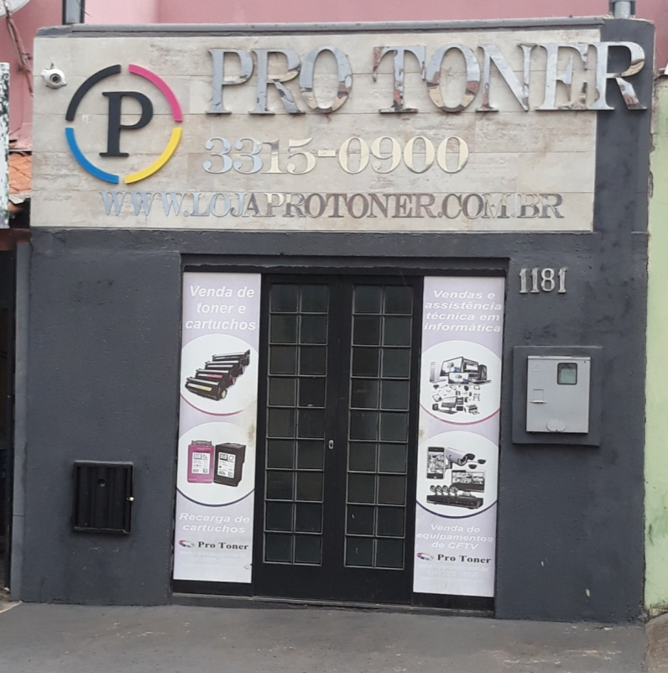

- Área interna

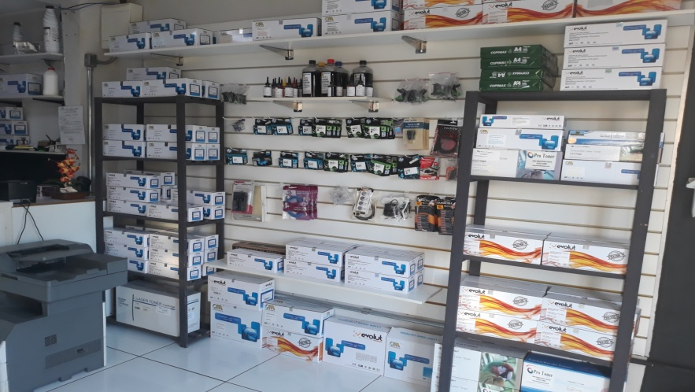

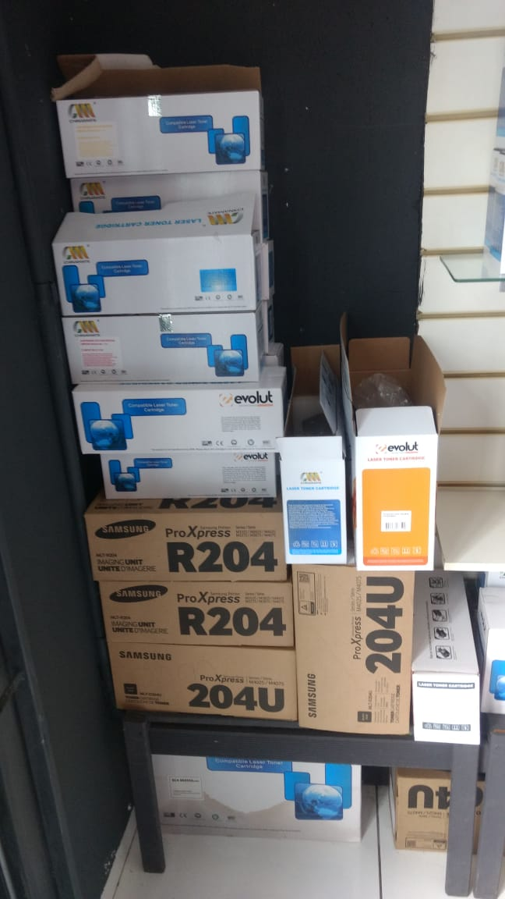

- Marketing

